Лабораторна робота № 1-2

З дисципліни: ООП

Виконав:

Студент групи КН-31

Зайков Арсеній

Одеса, 2024

## **Завдання № 7 (ДТП)**

Потрібно розробити програмну систему, призначену для аналізу дорожньо-транспортних пригод (ДТП). Така система повинна забезпечувати зберігання відомостей про ДТП. Для кожної ДТП мають бути збережені: вид ДТП (наїзд на пішохода, наїзд на перешкоду, зіткнення, перекидання тощо), дата, державні номери автомобілів (якщо в ДТП брали участь кілька автомобілів), дані про водія і причина (виїзд на смугу зустрічного руху, стан водія, несправність автомобіля, порушення ПДР тощо). Дата задається в межах одного місяця.

|  |  |  |  |  |
| --- | --- | --- | --- | --- |
| Патрульна поліція | Водій | Автомобіль | ДТП | Участники |
| Ключ | КЛЮЧ | Ключ | Ключ | Ключ ДТП |
| Назва відділу | ПІБ | Фірма | № акта о ДТП | Водитель (ключ) |
|  | Стаж | Марка | Дата | Авто (ключ) |
|  | Посвідчення | Тип кузова | Место |  |
|  |  | Держномер авто | Кол-во пострадавших |  |
|  |  | Власник | Вид ДТП |  |
|  |  |  | Причина ДТП |  |

Должны быть созданы обобщенные списки:

* Сведения о водителях.
* Сведения об автомобилях.
* Сведения об ДТП
* Відомості про учасників ДТП

Руководству МВД могут понадобиться следующие сведения:

* Список водителей, совершивших более одного ДТП,
* Список водителей, участвующих в ДТП в заданном месте.
* Список водителей, участвующих в ДТП на заданную дату.
* ДТП с максимальным количеством потерпевших.
* Список водителей, участвующих в ДТП с наездом на пешеходов.

Должна быть предусмотрена возможность добавления и удаления информации о ДТП

**Код:**

Весь код доступен за посиланням:

<https://github.com/Zaikov123/LabWork1-2>

**Результат виконання:  
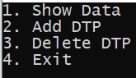**

**Рисунок 1 -** "Головне меню"

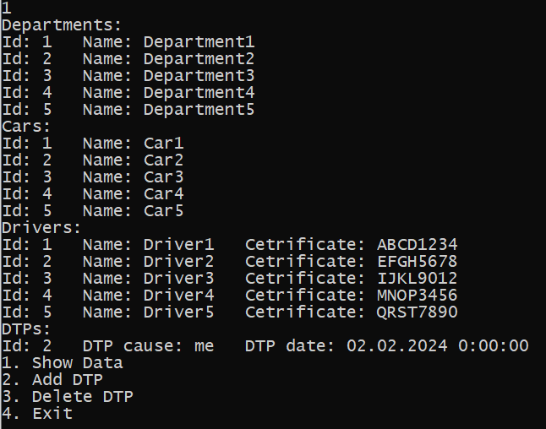

**Рисунок 2 -** Відображення інформації

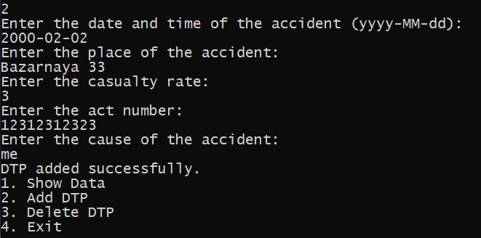

**Рисунок 3 -** Ввод даних для нового ДТП

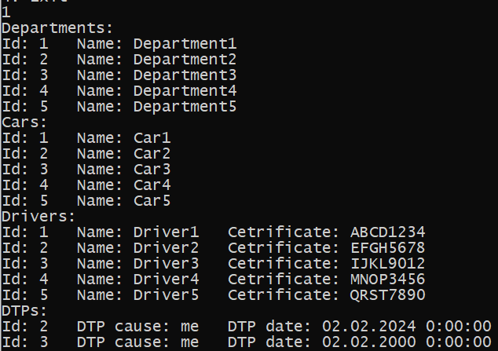

**Рисунок 4 -** Нове ДТП було додано

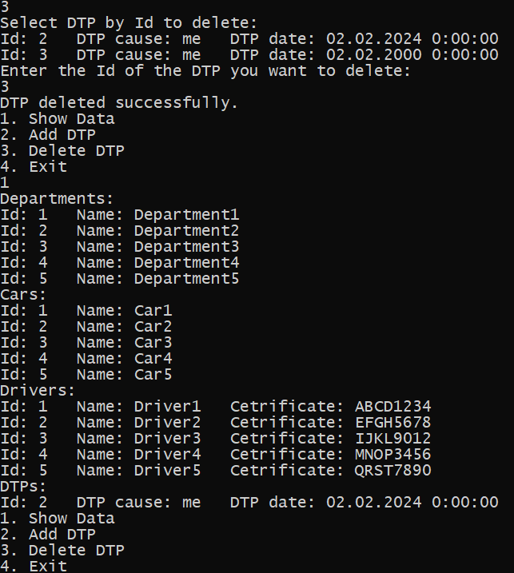

**Рисунок 5 -** Видалення ДТП